יחידה 13: פסחים פרק ה משנה ג
דינים נוספים בקרבן פסח
משנה זו עוסקת בדינים הקשורים באוכלים של קרבן הפסח ובזמן הקרבתו לכתחילה ובדיעבד.
משך הוראה מומלץ: שיעור אחד

מטרות
1. הישג מבנה: התלמיד יארגן את המשנה לפי רכיבי הכאמד"ט.
2. הישג מושגי תוכן: התלמיד יידע על החובה להימנות על קרבן הפסח.
3. הישג הבנה ופרשנות: התלמיד יידע מיהם האנשים שאסורים באכילת קרבן הפסח לפי המשנה, וכן מתי יש להקריב את הקרבן ומה קרה במידה ונעשה אחרת.

פתיחה
אפשר להתחיל את השיעור בשאלה של רון ממשימה 2: בעזרת ה' כשיבנה בית המקדש ותהיו בני מצווה, מה תצטרכו לעשות כדי להקריב קרבן פסח?
התשובה היא שהם יצטרכו להיטהר (כי טמא לא יכול לאכול מן הקרבן) ולהימנות על קרבן הפסח. מתוך שאלה זו מומלץ לעבור ולהסביר את מושגי התוכן, ואחר כך לעבור לקריאת המשנה.

גוף השיעור
א. מבנה
כל הדינים במשנה קלים לזיהוי על ידי מילות הדין כשר ופסול. על ידי כך התלמידים יכולים לזהות את מספר הדינים, ולאחר מכן לראות אילו מקרים מתאימים לדינים אלו. סעיף ג מסב את תשומת ליבם של התלמידים שבשתי השורות הראשונות ישנם כמה מקרים ולא מדובר במקרה אחד.
התרשים ייראה כך:
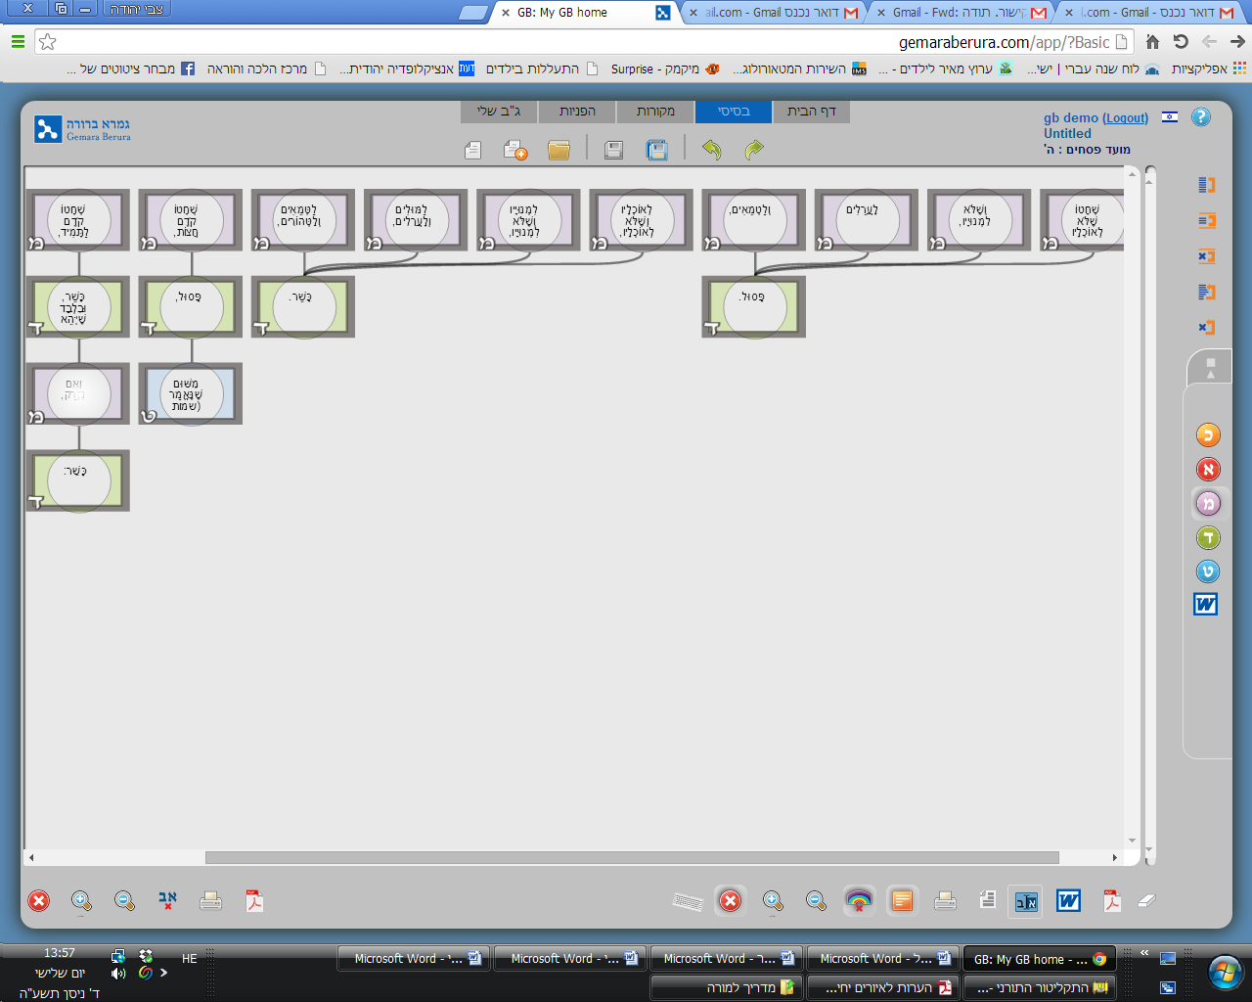

ב. מושגי תוכן
כפי שכבר נכתב בפתיחה, ניתן להקדים את הוראת מושגי התוכן לקריאת המשנה ולמבנה.
מושג התוכן המרכזי הוא המנויים על קרבן פסח. החובה המיוחדת לקרבן פסח לקבוע ולהסכים מראש מי יאכל מהקרבן.
משימה 2 מקשרת בין מושגי התוכן לבין המילים המופיעות במשנה.

ג. הבנה ופרשנות
משימה 3 עוסקת בהבנת הדין הראשון במשנה. בסעיף א התלמיד נדרש להבין את המשפט עצמו של המשנה, שכל אחד מהמקרים המופיעים שם הוא במקרה ששחט את הקרבן בשביל ____ - פסול.
סעיף ב עוסק בכללים של פירוט הדינים הללו.
משימה 4 עוסקת בזמן של הקרבת קרבן פסח מהתורה ולעומת קרבן התמיד. התורה מצווה לאחר חצות, ובנוסף לכך כפי שנלמד במשנה א, קרבן פסח מוקרב לאחר קרבן התמיד.
משימה 5 מבקשת מן התלמיד ליישם את הנלמד במשנה על מקרים שונים בציר.
א – לפני חצות ולכן פסול.
ב – כשר
ג – כשר בדיעבד (כי היה עדיף שימרס בדמו וימתין עד לאחר זריקת דם התמיד)
ד – כשר לכתחילה, לאחר קרבן התמיד.

